Январь, 2017



«Г. Ибраһимов исемендәге 17 нче татар гимназиясе»нең айлык газетасы

Хуш киләсең, Әтәч елы!

Яңа ел килә, күрегез!
Ап-актан якты юлы
Хуш киләсең, түребезгә
Рәхим ит, Әтәч елы!

Акланмаган өметләрне,
Кылмаган гамәлләрне
Чынга ашыр, Әтәч елы
Нурга күм галәмнәрне!

Сугышлардан, кайгылардан
Якла бар кешелекне
Тыныч булсын иде илләр,
Саклап тор иминлекне.

Әтәч елы! Син халкыма
Бир ныклык, хөрлек, иман!
Яңа ел белән туганнар!
Яңа ел белән җиһан!

Мирһади Разов

Баш мөхәррирдән
Уку елыбызның беренче яртыеллыгы үзенең көндәлек мәшәкатьләре, күпсанлы олимпиадалар, шатлыклар, җиңүләр-җиңелүләр белән, сиздерми генә үтеп тә китте. Адәм баласы адым саен максатына таба алга барган кебек, гимназия дә январь аенда ук инде ике зур максатын тормышка ашыру юлында тора. Аның берсе- матур итеп, күпләрне таң калдырырлык итеп “Сәхнә җәүһәрләре” фестивален үткәрү, икенчесе- шәһәр мәктәпләре укытучылары өчен семинар , тәҗрибә уртаклашу чарасы үткәрү. Бер дә шикләнмичә, бар да тиешле дәрәҗәдә үтәр дип уйлыйм. Безнең укучыларыбыз да, укытучыларыбыз да беркайчан һәм һичкайда сынатмый!
Хөрмәтле укытучылар! Кадерле балалар! Яңа елда һәрберегезгә сәламәтлек, югары уңышлар телим. Бер-беребезгә чын күңелдән ышанып, ярдәмләшеп яшик!

2 Ни хәлең бар, кеше туганым? «Яктылык» Январь, 2017

Кошлар - безнең дусларыбыз.

Кышлаучы кошларга салкын көннәрдә азык табуы кыен. Бөтен дөнья ап-ак кар катламы астында калгач, аларга тамак туйдыру тагын да авырлаша. Үтә салкыннарда алар безнең ярдәмгә мохтаҗ. Аларга безнең игътибар, ярдәм кирәк.
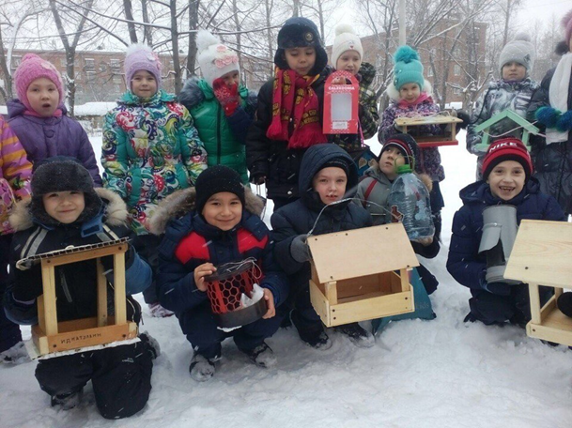
1а сыйныфы укучылары, әти-әниләре белән берлектә, кошларга кышкы ашхәнә ачтылар - җимлекләр ясадылар.
Сыйныфта 26 укучы, һәрберсе төрледән төрле җимлекләр ясап килде. Җимлек ясауда төрле материал кулланылган: соктан бушаган тартма, су шешәсе, фанера, такта...
Һәр бала җимлекккә салырга җим алып килде: көнбагыш, төрле ярмалар, бодай. Озайтылган көн группасында саф һава суларга чыккач, балалар үзләре җимлекләрне кардан чистарталар һәм җим салалар.

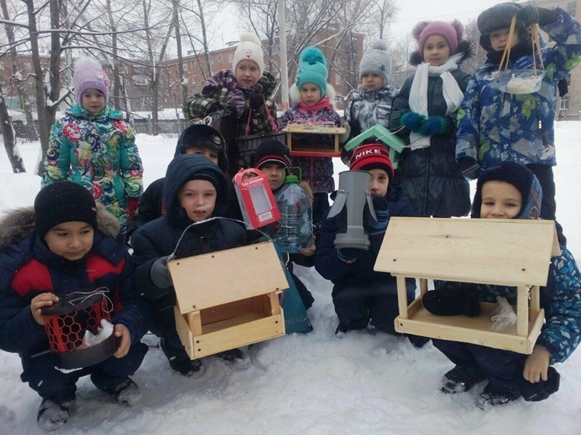
Кыш җиттеме-кошлар өчен
Без ашханә ачабыз.
Һәм кошларга эндәшәбез:
-Рәхим итеп ашагыз!
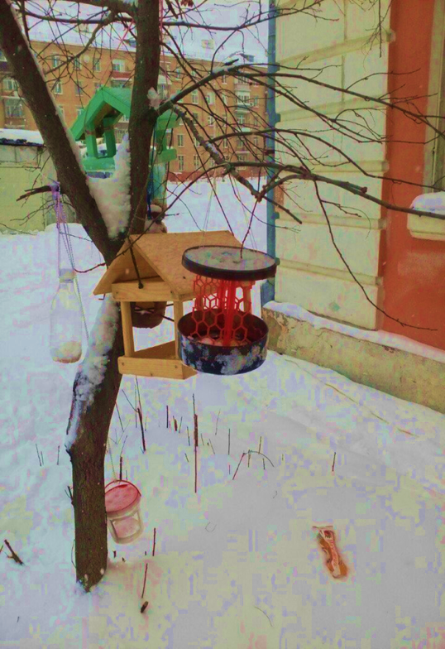

Даутова Гөлфия Миназымовна

3 Сөйлим дисәң, яңалык бар! «Яктылык» Январь, 2017

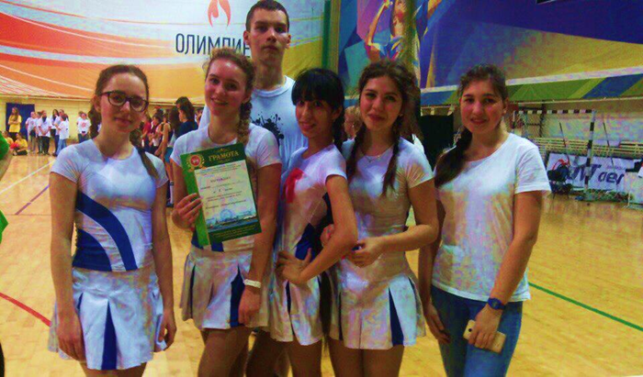
1нче декабрь – СПИДка каршы көрәш көне. Шул уңайдан безнең укучылар да Киров һәм Мәскәү районнарының бар мәктәпләре белән беррәттән “Шәмнәр саны синнән тора”(“Количество свечек зависит от тебя”)исемле чарада катнаштылар. Бар чыгышлар да сәламәт яшәү рәвешен пропагандалауга багышланган иде, билгеле. Иң яхшы костюмнар өчен 2 урынга лаек булдылар. Афәрин!!!
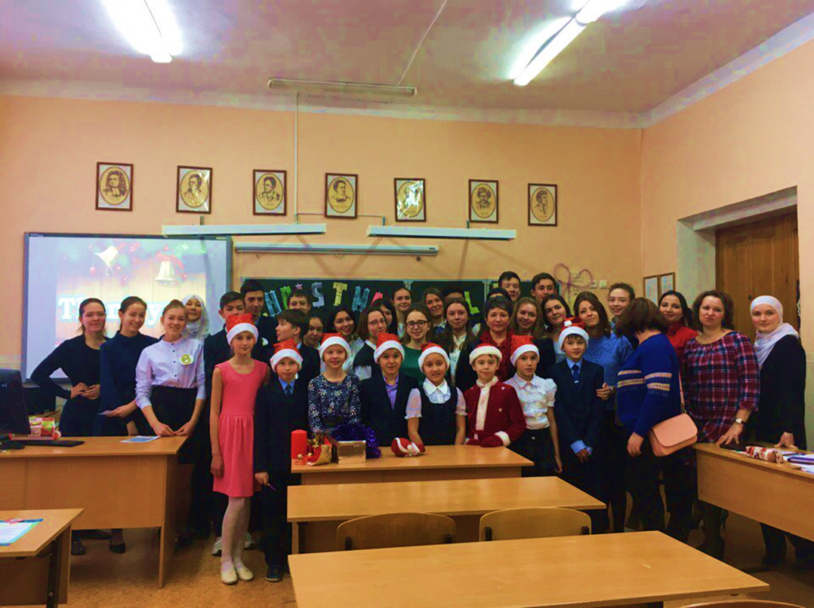
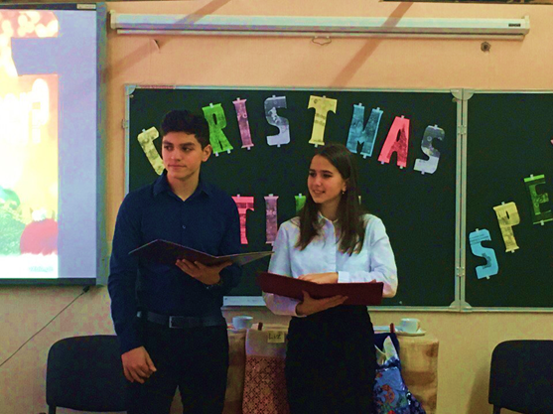
4, 8, 10 сыйныфлар инглиз теле укытучылары һәм Казан федераль университетыннан практика үтәргә килгән студентлар белән берлектә “Spell battle” чарасын үткәрделәр. Югары сыйныф укычылары рус телендә сүз алып аның инглиз теленә тәрҗемәсен һәм хәрефкә хәреф әйтелешен әйтеп бирергә тиеш булалар. 4 сыйныф укучылар үз чиратында инглиз телендә Яңа елга багышланган әкият куеп барлык җыелганнарның күңелләрен күтәрделәр.
“Мин- гимназист!” - гимназиядә традицион чара. Быелгы беренчеләрне дә “Яктылык” балалар оешмасы үз сафларына кабул итте. Нәни укучыларыбызның җыр-биюгә, шигырь сөйләргә бик оста булуларын күреп бик шатландык.
Декабрь аенда инвалидлар декадасы тәмамланып килә. Шәфкатьлек акциясенә кушылып, балалар атна буе капларга бүләкләр алып килделәр. Алар бик күп булды. Бүген бер өлешен Анжела Вавилова исемендәге хосписка илттек. Хоспис хезмәткәрләре бар балаларга, гимназия коллективына, ата-аналарга рәхмәтләрен белдерделәр.

4 Иҗат – гүзәл «Яктылык» Январь, 2017

“Казан утлары” кунакта

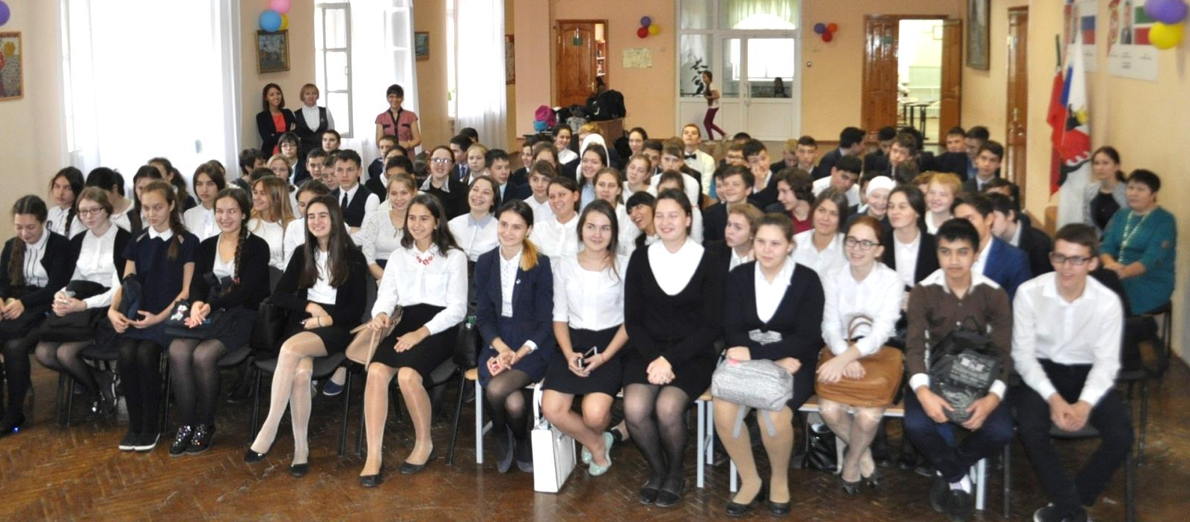
«Казан утлары» журналы редакциясенең иҗат төркеме - Нуриев Вакыйф Вәкил улы, Кәримов Камил Әдһәм улы, Гыйләҗев Фәнил Фаил улы, Хәйретдинова Рәзилә Рафаил кызы безнең гимназиягә кунакка килделәр.

Очрашу дәверендә актлар залында язучы, шагыйрьләрнең әсәрләре яңгырады, укучылар 94 ел тарихы булган «Казан утлары» журналы белән якыннан танышты.
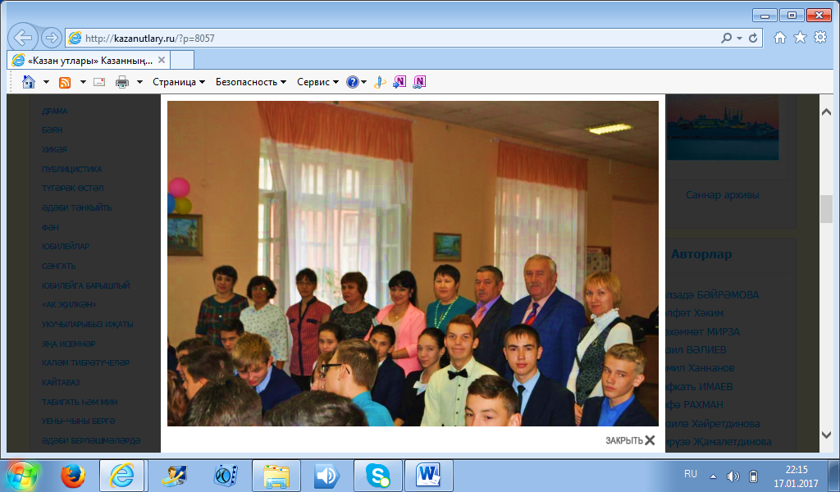
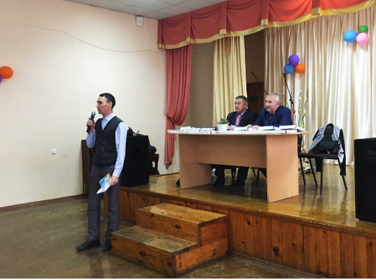
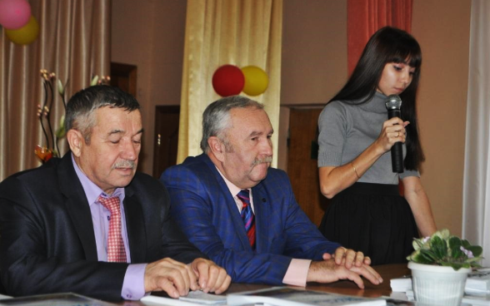
Укучылар арасында да әдәби әсәрләр иҗат итүчеләр аз түгел икән. Үзләренең сорауларын, фикер-теләкләрен алар редакция вәкилләренә җиткерделәр.

5 Дөнья гаме «Яктылык» Январь, 2017
2017 ел – экология елы

Россия Президенты Владимир Путин 2017 елны Россиядә Экология елы дип игълан иткән Указга да кул куйды.
Әлеге Указ нигезендә Россия хөкүмәте 2017 елда башкарылачак төп эшләрнең планын булдырачак, бу эшкә, әлбәттә, төбәкләр дә кушылачак, - дип хәбәр итә массакүләм мәгълүмат чаралары.
Безнең якның табигате бай, күптөрле. Аны ярату өчен - аңларга, аңлау өчен аның белән якыннан танышырга кирәк.
Элегрәк кешелек дөньясы үзенең сәнәгать эшчәнлегендә су, һава, туфрак, файдалы казылмалар кебек табигый байлыклар иксез-чиксез күп һәм бушлай дигән фикердән чыгып эш йөрткән. Мохитнең үз-үзен сафландыру механизмы эшләсен өчен, җитештерү калдыкларын яхшылап тарату җитә, дип санаган. Сәнәгать предприятиеләре калдыкларын сулыкларга агызу, газ-тузан катыш кебек зарарлы матдәләрне атмосферага чыгару һ.б. нәкъ менә шуның белән аңлатыла да. Әмма болай фикер йөртү һич тә дөреслеккә туры килми. Табигый байлыкларның да чиге бар, ә мохитне берөзлексез пычратып тору экологик халәтнең бозылуына, табигатьнең зарарлануына китерә. Кеше үз эшчәнлеге белән үк Җир йөзендәге бар тереклекне, шул исәптән үзен дә юкка чыгарырга мөмкин!
Экологик проблемалар – ул кешенең яшәү шартлары начарлану проблемалары, алар кешенең табигать белән үзара тәэсир итешүе нәтиҗәсендә килеп чыга, һәм кешенең сәламәтлегенә, тормышына, хәтта кешелек җәмгыяте өчен дә куркыныч яный.
Экологик проблемалар дөнья масштабында гына түгел, ә үзебез яшәгән тирәлектә дә каралырга тиеш. Кешеләр табигатьне пычраталармы? Бу хәлдән чыгу юллары бармы?
Кешелек алдында калдыкны кая куярга дигән проблема килеп басты. Безгә әллә нинди глобаль проблемалар турында сөйләгәнче эчкән су шешәләрен, ашаган ризык чүпләрен теләсә кая атмаска, җыеп барырга һәм аларга икенчел куллану табарга өйрәнергә кирәк. Ишек алдында, урамда сыра, су савытлары, кәгазьләр, консерв банкалары аунап ята. Кая карама чүп өеме. Ә бит табигатьне саклау шул кечкенә нәрсәдән - үз артыңнан җыюдан башлана. Кечкенәдән үк тәртипсезлеккә өйрәнеп үскән бала үскәч табигатькә сак карар дип кем әйтә ала?
Казан төзеклеге, чисталыгы безнең һәрберебезгә бәйле. Әйләнә-тирә мохитне саклау һәммәбезнең дә уртак бурычы. Табигатьне саклау без яшәгән йорттан, урамнан һәм шәһәрдән башланганын онытмасак иде. Шулай итеп, дөньяның экологик проблемалары безнең һәрберебезгә кагыла. Рәхәтлек, хозурлык биргән табигатебезнең мәңгелек яшәешен тәэмин итү – безнең буынга төшкән җаваплы бурыч. Безнең яшәү урыныбыз чиста, төзек булырга тиеш.

Тимуршина Алинә, 6 сыйныф укучысы

6 Бәйгеләр «Яктылык» Январь, 2017

«Ел укытучысы-2016» бәйгесеннән
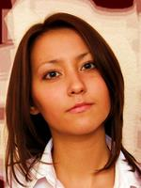
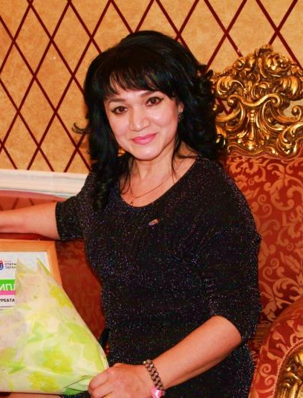

Татар теле һәм әдәбияты укытучысы
Камалова Миләүшә Гудаеровна
Бəйгегə əзерлек ничек барды?
- Бəйгедə мин үзем телəп катнаштым . Купъеллык педагогик эшемнең нəтижəсе бик бай булганлыктан, укучыларымның да яхшы күрсəткечлəрен күрсəтəсем килде.
Чыгышыгыз алдыннан дулкынландыгызмы?
- Минемчə, һəр катнашучы кеше дулкынлану хисе кичерергə тиеш.
Бəйгедə жиңəр өчен нинди максатлар куйдыгыз?
- Укытучы үз эшенең остасы икəнлеген күрсəтə белергә тиеш.
Көндəшлəрегез көчле идеме?
Һəр мəктəп үзенең иң яхшы укытучыларын бəйгедə катнашырга өнди.
Башлангыч сыйныф укытучысы
Гайфуллина Элмира Талгатовна
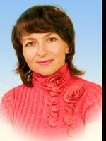

Инглиз теле укытучысы Мостафина Светлана Сергеевна
Әзерлəнергə күпме вакыт кирəк булды?
- Əзерлəнү өчен безгə артык куп вакыт бирелмəде. Нибары 2-3 көн генə.
Зур аудитория алдында чыгыш ясарга авыр идеме?
- Зур аудитория алдында чыгыш ясаганда миңа дулкынлану хисен кичерергə туры килде. Лəкин мин чыгышымны көзге һəм коллегаларым алдында кабатлап, дулкынлануымны жиңəргə тырыштым. Минемчə, минем барсы да мин телəгəнчə булып чыкты.
Бу бəйгедə тагын катнашырга телəгегез бармы?
- Килəчəктə үземне тагын да яхшы яктан күрсəтəсем килə. Шуңа да миңа тагын да күбрəк тəҗрибə җыярга вакыт кирәк.
Бу бəйгедə беренче тапкыр катнашуыгызмы?
- Əйе, минем бу бəйгедə беренче тапкыр катнашуым иде.
Чыгышыгыз алдыннан дулкынланырлык хəллəр булдымы?
- Мин бу бəйгедә зур телəк белəн катнаштым. Кечкенəдəн үк чын укытучы тəрбиясен алдым, чөнки əтием дə, əнием дə - укытучылар. Мин бер дə

дулкынланмадым. Уемда гел əтиемнең сүзлəрен истə тоттым: "Укытучы һөнəрен сайладың икəн, бөтен күңелеңне биреп эшлə".
Бəйгегə əзерлəнү берəр авырлыклар тудырдымы?
- Һəрбер бəйгегə əзерлəнү жиңел түгел. Лəкин, əйткəнемчə, үзем бөтен күңелем белəн телəп катнашкач, миңа бер дə кыен булмады.

Интервьюны Зәринә Гыйлманова әзерләде

7 Бәйгеләр «Яктылык» Январь, 2017
“ТАЛАНТЛАР ҮСТЕРӘБЕЗ ”
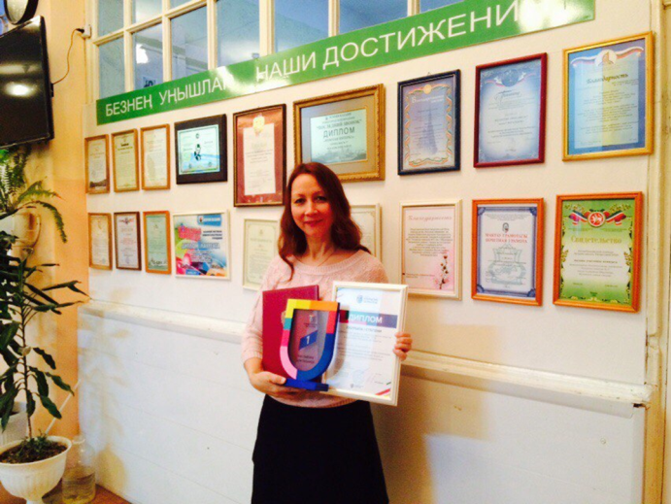
2016 елның 17-19 декабре көннәрендә Казан шәһәрендә «Талантлар ачу» экспертлар форумы уздырылды. Форум «2015-2020 елларда Татарстан Республикасында талантлар белән стратегик идарә итү» дәүләт программасын гамәлгә ашыру буенча вәкаләтле орган булган «Талантларның Казан ачык университеты 2.0» АКБО тарафыннан оештырылды.
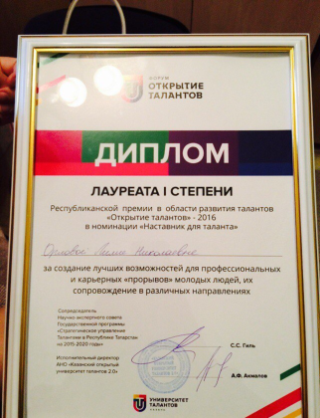
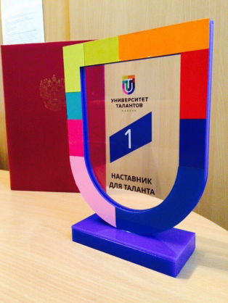
Форум кеше капиталын үстерү һәм талантлар белән идарә итү өлкәсендәге ысулларның нәтиҗәлелеген анализлау, аңа экспертиза үткәрү мәйданчыгы булып тора һәм Татарстан Республикасы һәм Россия Федерациясенең әйдәп баручы тикшеренүчеләре һәм предприятиеләре белән берлектә алып барыла.
«Талантлар ачу» бәйгесендә безнең укытучыларыбыз Орлова Лилия Николаевна 1 урын яулады. Котлыйбыз, алдагы эшләрегездә уңышлар!!!!

“Яшь укытучылар бииләр...”
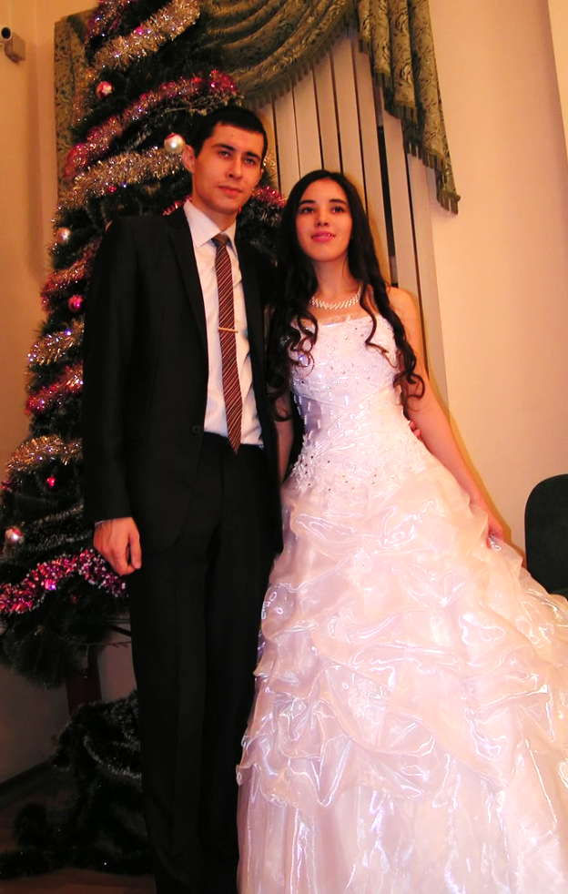
Казанда яшь укытучылар өчен Моцартның тууына 260 еллыгына багышланган бал оештырылды. Барлык районнардан укытучылар катнашып 13 пар тупланды, алар рәтендә рус теле укытучысы Хәйруллина Алинә Дамировна катнашты.

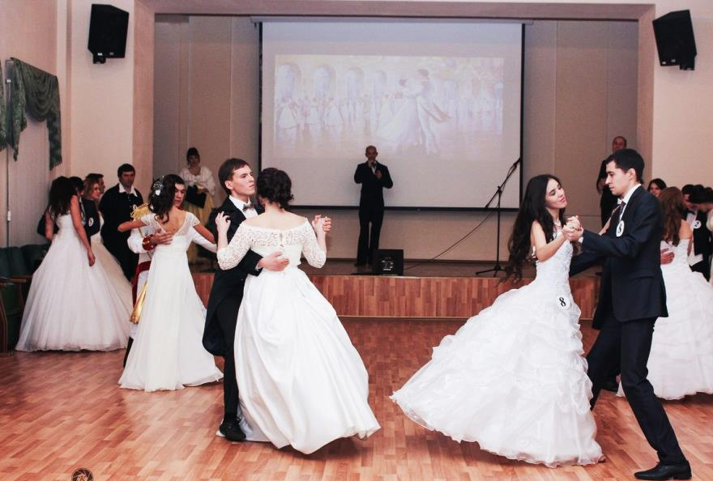

.

8 Мирас Яктылык» Январь, 2017

Яхшылык җирдә ятмый
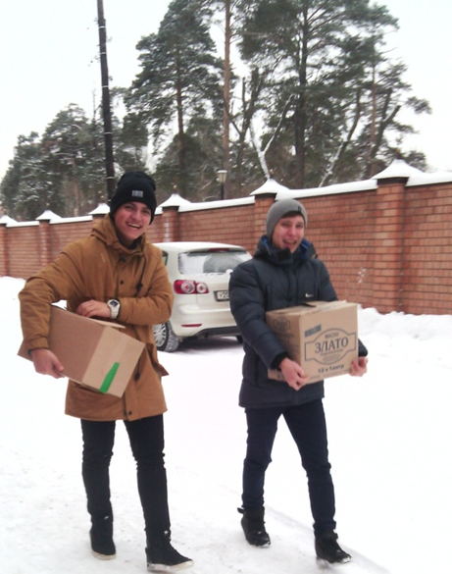
Узган елның саллы нәтиҗәсе буларак мин декабрь башында узган инвалидлар декадасы турында әйтми кала алмыйм. Бу- бәйрәм түгел, билгеле. Бу - җәмгыятьнең сәламәтлекләре чикле булган бар кешеләргә аерым бер игътибар итү көннәре. Чыннан да, дөнья мәшәкатьләре белән без алар турында онытабыз. Күршебездә генә яшәгән инвалид картларның ашарына ипие, эчәренә сөте бар микән дип тә ишекләрен шакымыйбыз, транспортка таякка тотынып менүчегә дә кул сузарга ашыкмыйбыз, дөм сукыр саклык белән юл чыкканда да йөгереп килеп: “Әйдәгез, үзем озатам!” –дип кулыннан тотмыйбыз. Алар исә күп вакытта ялгызлыкта, үз фатирларында, аралашу даирәләре кысылып беткән дөньяларында үз проблемалары белән яши бирәләр.
Бала чакта бу әйберләр турында уйлый белми кеше. Аның 24 сәгате дә аз булган матур тормышы бар! Һәм инде гимназия балаларының әти-әни белән берлектә укытучыларның мохтаҗ булганнарга ярдәм итү мөрәҗәгатенә шундый зур күтәрелеш алуы ихластан сөендерде. 1 А класс балалары гына 10000 сумлык бүләкләр әзерләп кертте! Аларның бар булганын капларга тутырып, 10нчы сыйныф егетләре Гөлшат Назиповна белән Анжела Вавилова ис. хосписка илтеп тапшырдылар. Калганнарын (15-16 меңлек)11нче сыйныф егетләре Рита Рашитовна белән 61 нче номерлы коррекцион мәктәпкә илттеләр. Билгеле инде, ике оешма да өлкәннәргә дә, балаларга да, гимназия коллективына да бихисап рәхмәтләрен белдерделәр. Бер рәхмәт мең бәладән коткара, ди, татар халык мәкале. Тагын “Яхшылык җирдә ятмый” дигәне дә бар. Ходай аларны үзебезгә артыгы белән кайтара. Үзегез беркайчан да ярдәмгә мохтаҗ булмагыз! Булган сәламәтлегегезнең кадерен белегез.

Тәрбия эшләре буенча директор урынбасары Гөлсирә Габделбәровна Сабитова

9 Иҗат дөньясы «Яктылык» Январь, 2017

Тапшырылмаган хатлар...
Минем өстәлемдә бизәкләп эшләнгән бик матур тартма бар. Мин анда кадерле әйберләремне генә саклыйм. Шундыйларның берсе – Гадел Кутуйның “Тапшырылмаган хатлар” фильмын төшерер алдыннан ватылган тәлинкә кыйпылчыклары. Аларга карау белән фильмда уйнау мизгелләре исемә төшә:
Һич көтмәгәндә, август ахырында мин фильмга төшәргә мәктәп яшендәге балалар өчен уздырылачак кастингка чакыру алдым. Кастингка бик куркып барсам да, комиссия алдында, камера алдында чыгыш ясау авыр булмады. Чыгышымны ошаттылар булса кирәк, сентябрь аенда съемкага чакырдылар. Шулай итеп, миңа һәм кайбер сыйныфташларыма бу фильмда төшү бәхете елмайды.
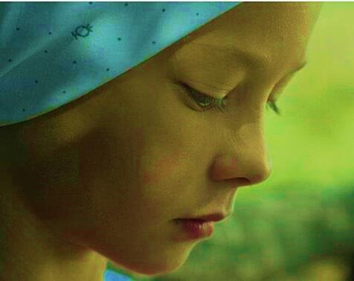
Кино Арча районы Наласа авылында иртәдән кичкә кадәр төшерелде. Миңа фильмга төшерә торган команда белән аралашу, съемка мәйданында эшләү ошады. Монда Илтөзәр Мөхәммәтгалиев кебек Г.Камал театры артистлары, танылган режиссерлар белән таныштым.
Актерларның фильмга төшәр алдыннан матур теләкләр теләвен, имзалар төшерелгән фарфор тәлинкә вату традициясен беренче тапкыр шушында күрдем.
Фильмда мин төп героиня Галиянең кечкенә чагын уйнадым. Бу рольнең сүзләре бик аз тоелды. Аннан режиссер миңа кечкенә Галиянең искә төшерүләрдә (истәлекләрдә) яшәвен, ә иң мөһиме - мимика, күз карашы, йөзгә игътибар бирелүен аңлатты. Ролемне бик яраттым. Рольгә кереп уйнау миңа авыр бирелмәде, әмма киноны карый башлагач, кешеләргә минем уйнавым ошар микән дип бик кайгырдым. Телевизордан мине күргәч, туганнарым бик сөенделәр, сүзләрең аз дип борчылып та алдылар, мактап та сөйләделәр.
Гомумән, “Тапшырылмаган хатлар” фильмына төшү минем балачагымның иң матур истәлеге булып калачак.
Айгизә Абдуллина
Күптән түгел мин Гадел Кутуй әсәре буенча куелган “Тапшырылмаган хатлар” фильмында төшкән идем. Бу вакыйга минем күңелемдә мәңге онытылмаслык хәтирә булып калды. Кинода мин малай ролен башкардым. Анда без печән өстендә уйнадык, бик-бик кызык булды. Шуңа күрә, салам күрсәм, һаман “Тапшырылмаган хатлар” фильмы искә төшә. Ул фильмда без бүтән малайлар белән төрле балаларны котыртабыз һәм, шуңа күрә, Галиягә эш кенә ясыйбыз.
Минем белән классташларым Ильяс, Җәлил, Айдар һәм Айгизә дә уйнады. Миңа анда уйнау бик авыр булыр дип курыккан идем, ләкин ул бик җиңел бирелде. Минем фильмда тагын уйныйсым килә.
Бәдретдинов Инсаф

КОТЛЫЙБЫЗ!
10 Бу кызыклы «Яктылык» Январь, 2017
Хөрмәтле
Нурия Васыловна!

Сезне олы бәйрәмегез — юбилеегыз белән чын күңелдән котлыйбыз. Сезгә нык сәламәтлек, күңел тынычлыгы, гаилә шатлыгы, кайгы-хәсрәтсез көннәр, ак бәхетләр, балагызның күңел җылысын тоеп, игелеген күреп, бәхетле озын гомер кичерүегезне телибез. Киләчәк җыр кебек матур, кояш кебек якты булсын!!!

Иң изге теләкләр белән, “Яктылык” балалар оешмасы.
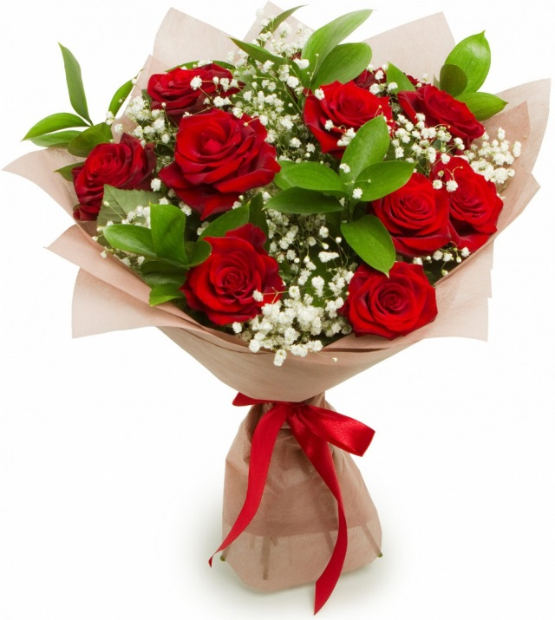

«Яктылык»  Г.Ибраһимов исемендәге 17 нче татар гимназиясе укучыларының фәнни-популяр, әдәби-нәфис айлык басмасы  Техник мөхәррир: Хәйруллина Алина Дамировна  “Яктылык” балалар оешмасы. | Безнең адрес: 420039, Казан шәһәре, Восстания урамы, 48.  E-mail: G17.kzn@bk.ru  Тираж: 50 данә.

